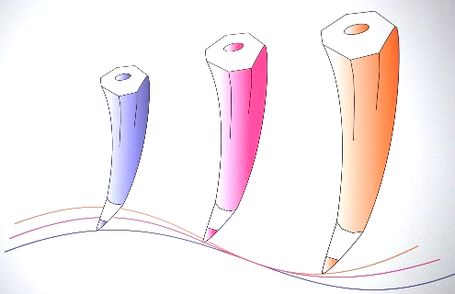
ECOLE SAINTE PHILOMENE
44130 ST OMER DE BLAIN
19, Rue des vignes
: 02.40.79.10.90

MATERNELLE - PRIMAIRE

Fréquentation cantine
2021-2022

Nom famille : ……………………………………………………

Merci de cocher obligatoirement (puis eventuellement compléter le tableau) selon le choix de fréquentation pour la restauration scolaire :

- Non fréquentation ou fréquentation occasionnelle, je réserverai mes repas au plus tard la veille pour le lendemain.

- Fréquentation régulière, je vous informe que mes enfants seront inscrits à la cantine les jours suivants :

prénoms | LUNDI | MARDI | JEUDI | VENDREDI

INFORMATIONS IMPORTANTES :
- En cas de changement de situation, l’école devra être avertie par écrit du nouveau rythme choisi.
- Aucun repas ne sera annulé sans demande écrite explicite.
- En cas de régime particulier, il sera nécessaire d’avertir la direction au plus vite et de prendre un rendez-vous avec le médecin scolaire permettant ainsi la mise en place d’un PAI.

Signature :

IMPORTANT : Les repas des 30 et 31 août, 2 et 3 septembre ayant déjà été comptabilisés, cette inscription sera effective à partir du lundi 06 septembre 2021.

